DEFY CLASSIC BLACK, WHITE & BLUE CERAMIC
Le squelette emblématique de Zenith se pare de trois nouveaux boîtiers en céramique

Le fond épouse la forme de façon particulièrement harmonieuse dans les nouveaux modèles DEFY Classic Black, White and Blue Ceramic. C’est la première fois que ce matériau ultra-dur et teinté dans la masse fait son entrée dans la collection DEFY Classic. Ces nouveautés prennent un caractère résolument urbain en affichant une œuvre de micromécanique fascinante, accentuée par des tons monochromes et associés au haut niveau de performance inhérent à la Manufacture Zenith et ses calibres ‘maison’.

Une silhouette sensationnelle
La DEFY Classic représente l’horlogerie néo-futuriste selon Zenith, dans sa plus pure expression. Avec la DEFY Classic en céramique noire, blanche et bleue, les caractéristiques du modèle prennent vie grâce aux subtiles nuances à l’impression de volume dégagée par l’équilibre géométrique et la construction visionnaire sans pareil — à l’intérieur comme à l’extérieur. Composé de céramique exceptionnellement robuste et résistante aux rayures, qui peut prendre une multitude de couleurs et de tons, le boîtier DEFY Classic facetté de 41 mm de diamètre alterne les surfaces polies et satinées pour mettre en valeur les lignes géométriques délibérément contemporaines issues de la collection DEFY originale, lancée dans les années 1970. La silhouette anguleuse est subtilement adoucie par la lunette parfaitement circulaire qui auréole le boîtier.

Obscurité stellaire
Pièce maîtresse de la DEFY Classic Black Ceramic, le cadran ajouré futuriste est dessiné en étoile, avec des angles très contemporains. Construit sur plusieurs niveaux, il crée un lien cohérent entre l’affichage innovant et le mouvement. En plein jour, les aiguilles facettées et les index en appliques se fondent dans la structure complexe noircie formée par le cadran ajouré et les parties visibles du mouvement : leurs surfaces traitées ruthénium polies brillent dans l’obscurité ambiante pour assurer une surprenante lisibilité. A la tombée de la nuit, le Super-LumiNova® SLN C1 émet une subtile lumière verte qui rappelle les éclairages nocturnes d’une ville qui ne dort jamais.

Aux antipodes
Offrant un contraste saisissant avec le modèle foncé, la DEFY Classic White Ceramic propose une déclinaison monochrome avec son calibre Elite squeletté logé dans un boîtier et une lunette en céramique blanc brillant. Avec son cadran ajouré argenté à plusieurs niveaux, l'affichage inspiré du paysage urbain prend vie de la manière la plus lumineuse qui soit. La pureté et le lustre unique de la céramique blanche et les détails graphiques du cadran ouvert confèrent à la montre un accent tendance apte à séduire autant les hommes que les femmes.

Une touche de couleur
Pour sa part, la DEFY Classic Blue Ceramic séduira ceux qui préfèrent des tonalités plus vives. Façonnée avec un boîtier et une lunette en céramique bleue, la couleur n'est pas seulement une couche superficielle, mais un aspect intégral de la matière. Le cadran squelette en forme d'étoile donne une dimension plus profonde à l'allure toute bleue de la montre, ajoutant une dimension monochrome à la réinterprétation résolument 21e siècle de la montre squelette proposée par Zenith.
Forme et fonction unies pour le meilleur
Visible à travers le cadran ajouré et le fond saphir, le mouvement automatique de manufacture Elite 670 est un moteur infaillible. La DEFY Classic est la première collection à accueillir un mouvement Elite squeletté. La construction du calibre de base que Zenith produit depuis des décennies a été entièrement revisitée, non seulement au plan esthétique via des ponts ajourés restructurés et des finitions de pointe, mais également en termes de performances via l’intégration d’une ancre et d’une roue d’échappement en silicium.
Parfaitement intégrées avec les contours du boîtier et suivant les lignes structurées du cadran et du mouvement, les modèles DEFY Classic Ceramic sont munis de bracelets en caoutchouc dans les mêmes tons que leurs boîtiers respectifs, apportant ainsi sportivité, élégance décontractée et confort dans toutes les situations rencontrées par les explorateurs urbains.

ZENITH : l’horlogerie suisse du futur
Depuis 1865, l’authenticité, l’audace et la passion n’ont cessé de guider Zenith dans sa quête de repousser les limites de l’excellence, de la précision et de l’innovation. Fondée au Locle par l’horloger visionnaire Georges Favre-Jacot, Zenith a rapidement été reconnue pour la précision de ses chronomètres : elle a été récompensée par 2’333 prix de chronométrie en un siècle et demi d'existence, un record absolu. Depuis que le légendaire calibre El Primero, qui assure la mesure des temps courts au 1/10e de seconde, l’a rendue célèbre, la Manufacture a développé plus de 600 variantes de mouvements. Aujourd’hui, Zenith offre de nouvelles perspectives fascinantes à la mesure du temps, dont l’affichage du 1/100e de seconde avec le Defy El Primero 21, et donne une dimension totalement novatrice à la mécanique de précision à travers la montre la plus précise au monde, incarnée par la Defy Lab du XXIe siècle. Stimulée par des liens nouvellement renforcés avec la tradition de dynamisme et d’avant-gardisme dont elle est fière, Zenith dessine son avenir… et l’avenir de l’horlogerie suisse.

DEFY CLASSIC BLACK CERAMIC
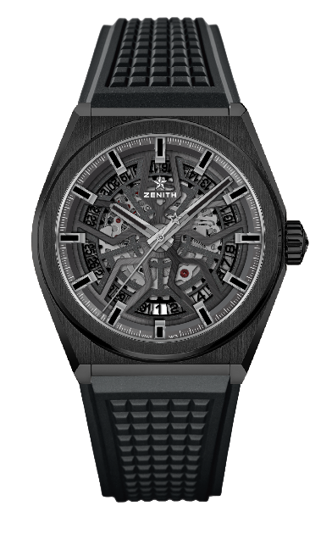
DÉTAILS TECHNIQUES

Référence : 49.9000.670/78.R782

KEY POINTS
Nouveau mouvement Élite squeletté
Nouveau boîtier 41-MM en Céramique noire
Ancre et roue d’échappement en silicium

MOUVEMENT
Elite 670 SK, Automatique
Calibre : 11 ½``` (Diamètre : 25.60mm)
Épaisseur du mouvement : 3.88mm
Composants : 187
Rubis : 27
Fréquence : 28’800 alt/h (4 Hz)
Réserve de marche : 48 heures min
Finitions : masse oscillante étoilée satinée

FONCTIONS
Heures et minutes au centre
Aiguille de seconde centrale
Indication de la date à 6 heures

BOÎTIER, CADRAN ET AIGUILLES
Diamètre : 41mm
Ouverture diamètre : 32.5mm
Épaisseur : 10.75mm
Verre : Verre saphir bombé traité antireflet sur ses deux faces
Fond : Verre saphir transparent
Matériau : Céramique noire
Étanchéité : 10 ATM
Cadran : Squelettisé Blackor
Index des heures : Ruthénium, facettés et recouverts de SuperLuminova SLN C1
Aiguilles : Ruthénium, facettées et recouvertes de SuperLuminova SLN C1

BRACELET ET BOUCLE
Bracelet en caoutchouc noir (qualité FKM),
Également disponible en caoutchouc noir recouvert de cuir d’alligator noir
Double boucle déployante en titane recouvert de DLC noir

DEFY CLASSIC WHITE CERAMIC
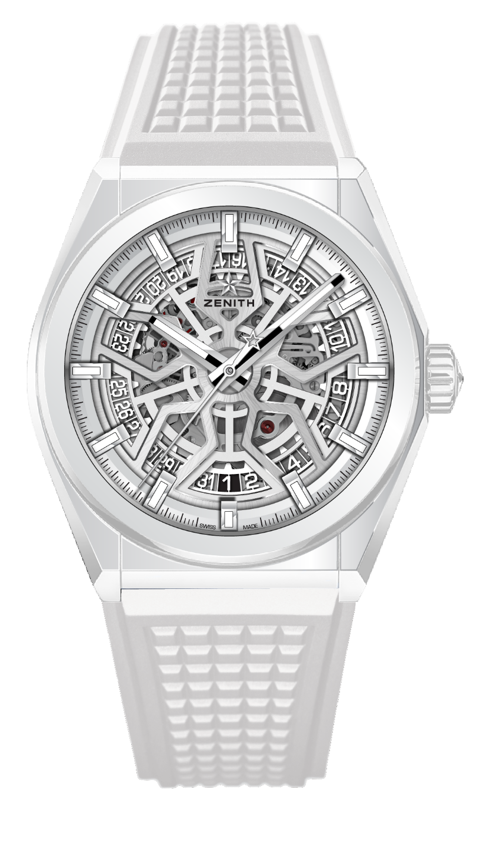
DÉTAILS TECHNIQUES

Référence : 49.9002.670/01.R792

KEY POINTS
Nouveau mouvement Élite squeletté
Nouveau boîtier 41-MM en Céramique blanche
Ancre et roue d’échappement en silicium

MOUVEMENT
Elite 670 SK, Automatique
Calibre : 11 ½``` (Diamètre : 25.60mm)
Épaisseur du mouvement : 3.88mm
Composants : 187
Rubis : 27
Fréquence : 28’800 alt/h (4 Hz)
Réserve de marche : 48 heures min
Finitions : masse oscillante étoilée satinée

FONCTIONS
Heures et minutes au centre
Aiguille de seconde centrale
Indication de la date à 6 heures

BOÎTIER, CADRAN ET AIGUILLES
Diamètre : 41mm
Ouverture diamètre : 32.5mm
Épaisseur : 10.75mm
Verre : Verre saphir bombé traité antireflet sur ses deux faces
Fond : Verre saphir transparent
Matériau : Céramique blanche
Étanchéité : 10 ATM
Cadran : Squelettisé argent
Index des heures : Rhodium, facettés et recouverts de SuperLuminova SLN C1
Aiguilles : Rhodium, facettées et recouvertes de SuperLuminova SLN C1

BRACELET ET BOUCLE
Caoutchouc blanc Qualité HNBR
Double boucle déployante en titane

DEFY CLASSIC BLUE CERAMIC
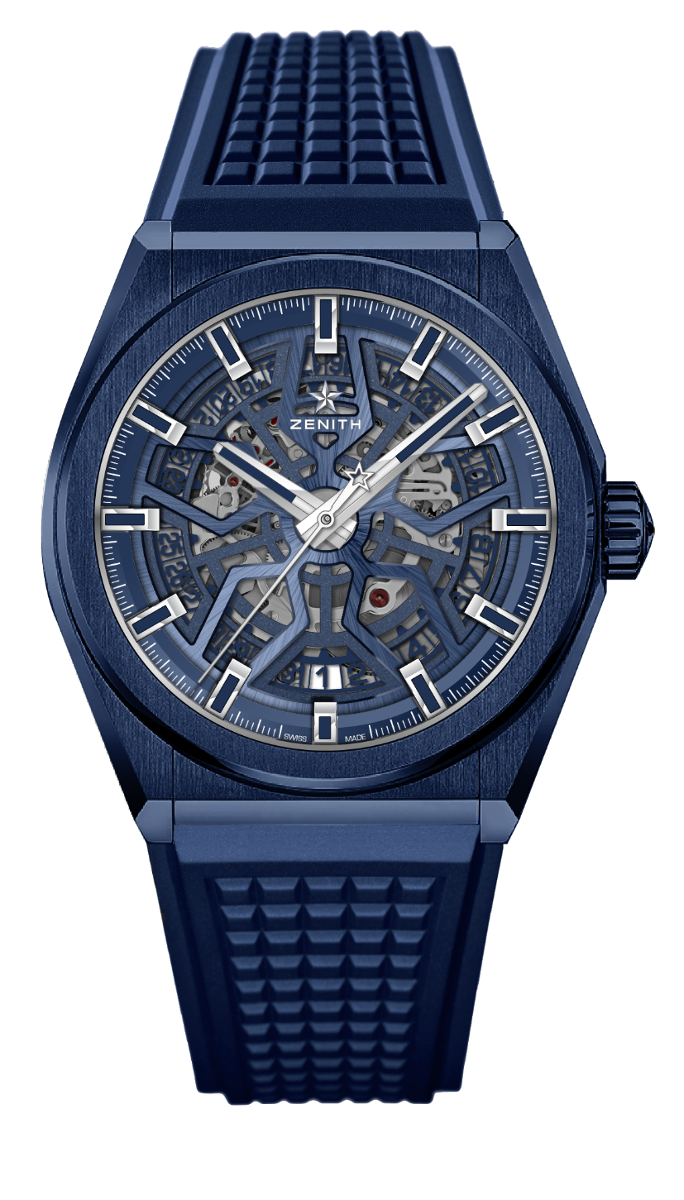
DÉTAILS TECHNIQUES

Référence : 49.9003.670/51.R793

KEY POINTS
Nouveau mouvement Élite squeletté
Nouveau boîtier 41-MM en Céramique bleue
Ancre et roue d’échappement en silicium

MOUVEMENT
Elite 670 SK, Automatique
Calibre : 11 ½``` (Diamètre : 25.60mm)
Épaisseur du mouvement : 3.88mm
Composants : 187
Rubis : 27
Fréquence : 28’800 alt/h (4 Hz)
Réserve de marche : 48 heures min
Finitions : masse oscillante étoilée satinée

FONCTIONS
Heures et minutes au centre
Aiguille de seconde centrale
Indication de la date à 6 heures

BOÎTIER, CADRAN ET AIGUILLES
Diamètre : 41mm
Ouverture diamètre : 32.5mm
Épaisseur : 10.75mm
Verre : Verre saphir bombé traité antireflet sur ses deux faces
Fond : Verre saphir transparent
Matériau : Céramique bleue
Étanchéité : 10 ATM
Cadran : Squelettisé bleu
Index des heures : Rhodium, facettés et recouverts de SuperLuminova SLN C1
Aiguilles : Rhodium, facettées et recouvertes de SuperLuminova SLN C1

BRACELET ET BOUCLE
Caoutchouc bleu Qualité FKM
Double boucle déployante en titane

